


实 验 报 告

(2023 —2024 学年第 1 学期）

课程名称 EDA技术及应用
专业班级 专升本电信23
学 号 LSZB20230306
姓 名 姜 勇

实验项目 | 实验一 原理图输入法设计1位数值比较器
实验时间 | 2023年9月9日 | 实验地点 | 信息与通信工程基础实验室（EDA技术实验室）
一、实验目的
1.学会Quartus II的使用；
2.熟悉基于FPGA的EDA设计流程；
3.学会对设计进行综合、仿真和设计下载。
二、实验环境
电脑、Quartus II软件、下载器、实验箱
三、实验内容
1.建立工程项目
运行QuartusⅡ软件，执行File→New Project Wizard...命令，选择文件存储路径，设置文件名称，选择设备、引脚和速度等级，建立工程。
2.建立原理图文件
执行File—New…命令。选择Block Diagraln／schematic File，单击OK按钮即建立一个空的原理图文件。
3.编译设计图形文件
完成原理图编辑输入后，保存设计图形文件，就可编译设计图形文件。执行Processing-Start Compilation，进行编译。
4.时序仿真设计文件
(1)新建用于仿真的波形文件。
执行File→New...命令，选择Other Files标签中的Vector Waveform File(波形文件)，然后单击0K按钮确定。
出现波形文件编辑器，在Name空白处单击鼠标右键，选择Insert Node or Bus．．．命令。在出现的对话框，单击Node Finder...按钮。在出现的Node Finder对话框中单击List按钮。Nodes Found栏出现列表，在列表中选中需要的输入／输出引脚，然后单击选中按钮。
(2)执行Edit → End Time...命令设置时间单位为100ns。
(3)设置输入信号波形。
单击工具箱中缩放工具按钮，将鼠标移到编辑区内，单击鼠标左键，调整波形区横向比例，单击工具箱中的选择工具按钮，然后在设置波形的区域上单击鼠标左键并拖动鼠标选择要选定的区域，设置为“1”或“0”。
(4)进行功能仿真。
设置输入信号后，保存文件，文件名默认。执行Processing-start simulation命令，进行仿真。
5.引脚的锁定
选择菜单Assignments→Pins命令，在弹出的Assignment Editor对话框中的Category栏内选中Pin项，取消选中Show assignments for specific nodes复选框。
双击对话框左下方的To栏中的《new》，在出现的下拉列表中分别选择本工程要锁定的端口信号名。
然后双击对应的Location栏中的《new》，在出现的下拉列表中选择对应端口信号名的器件引脚。
最后单击保存按钮，保存引脚锁定信息，再编译一次，把引脚锁定信息编译进编译下载文件中，就可以准备将编译好的SOF文件或者POF文件下载到FPGA器件或者EPCS器件中。
6.下载设计文件
(1)打开编程窗口、选择编程模式和配置文件。
选择菜单T00l。Programmer命令，弹出编程窗口。在Mode栏中选择JTAG模式。核对下载文件路径和文件名。若没有错，单击左侧Add File按钮，手动选择所要下载的文件。选中下载文件右侧的第一个编程项目复选框。
(2)配置下载。
最后单击Start按钮，进行对目标FPGA器件配置下载。
四、实验数据及结果分析
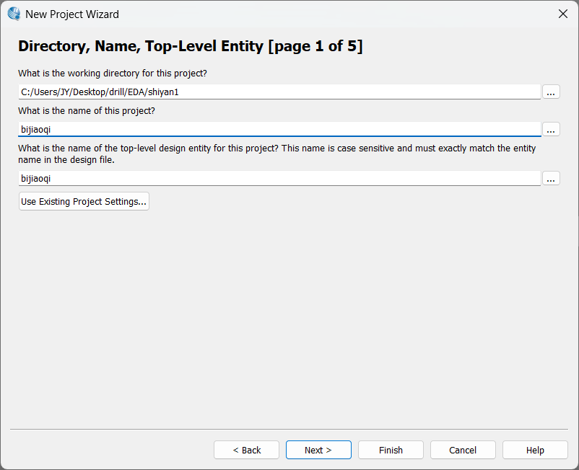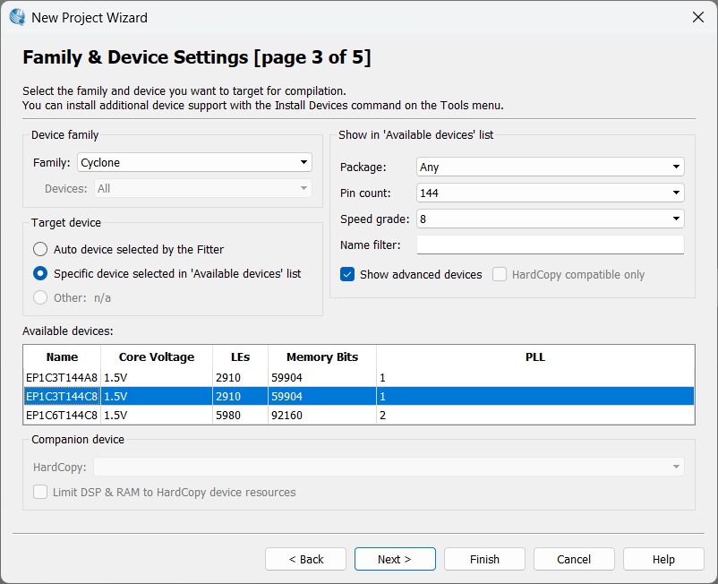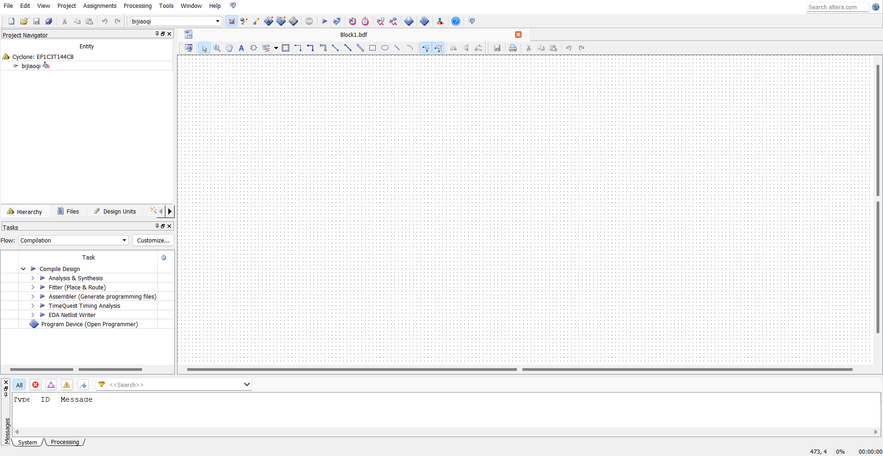

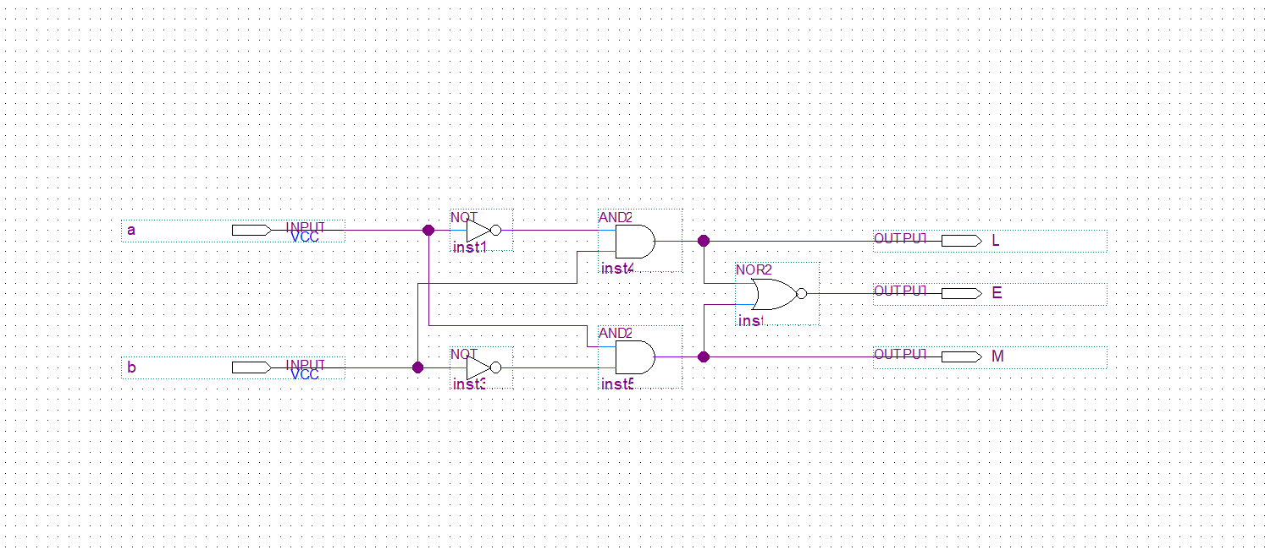

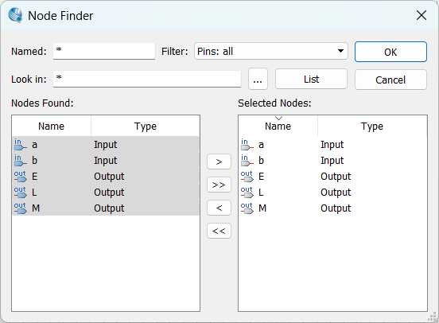
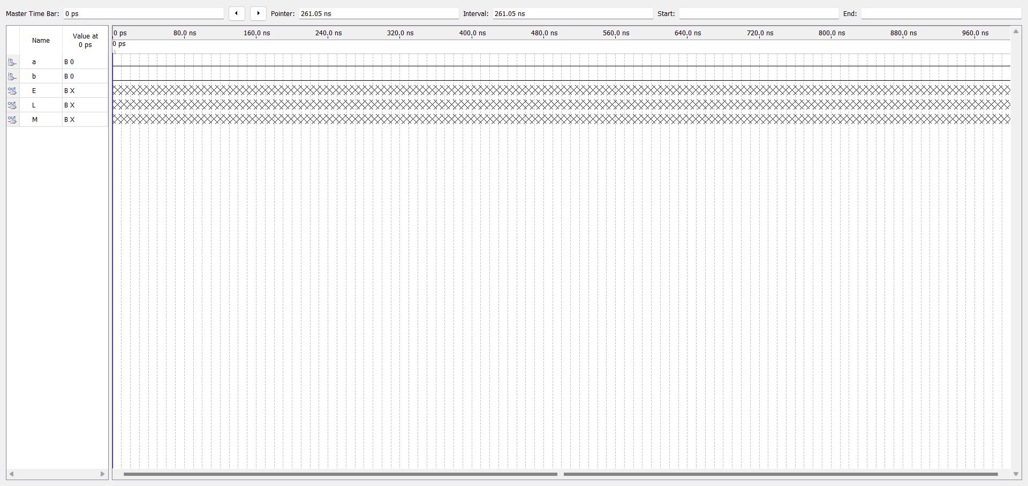

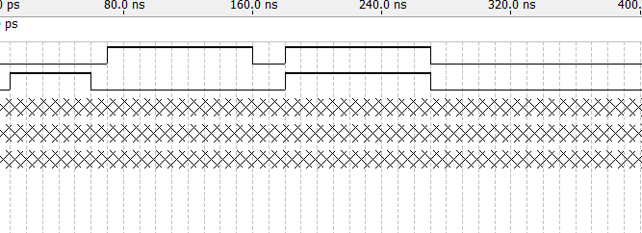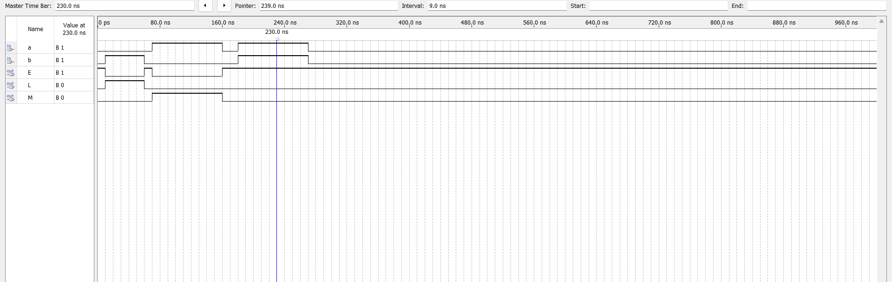

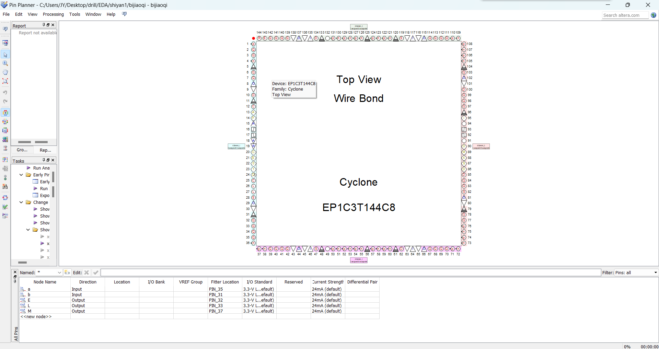
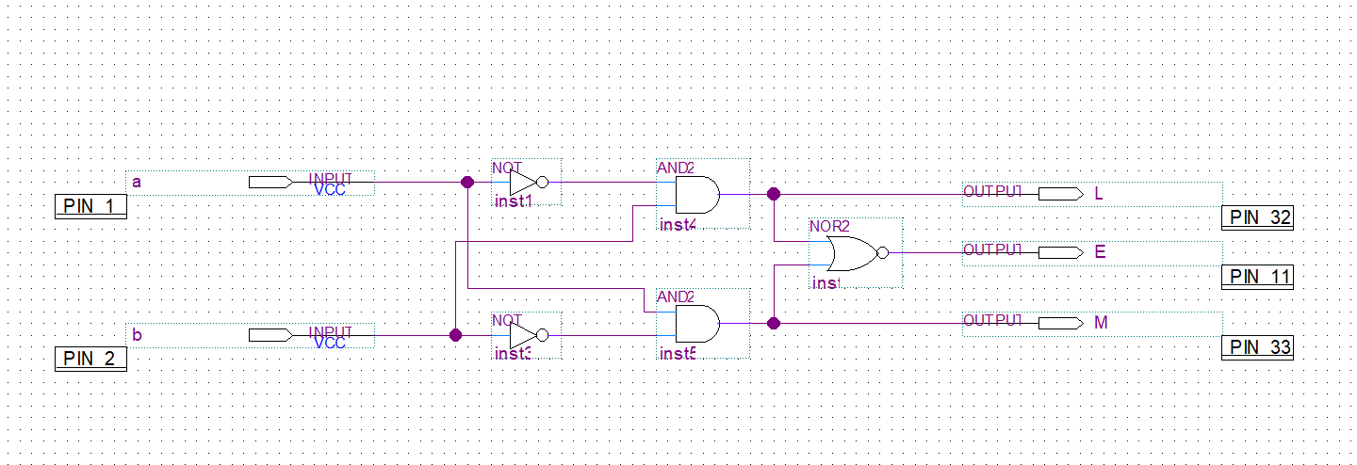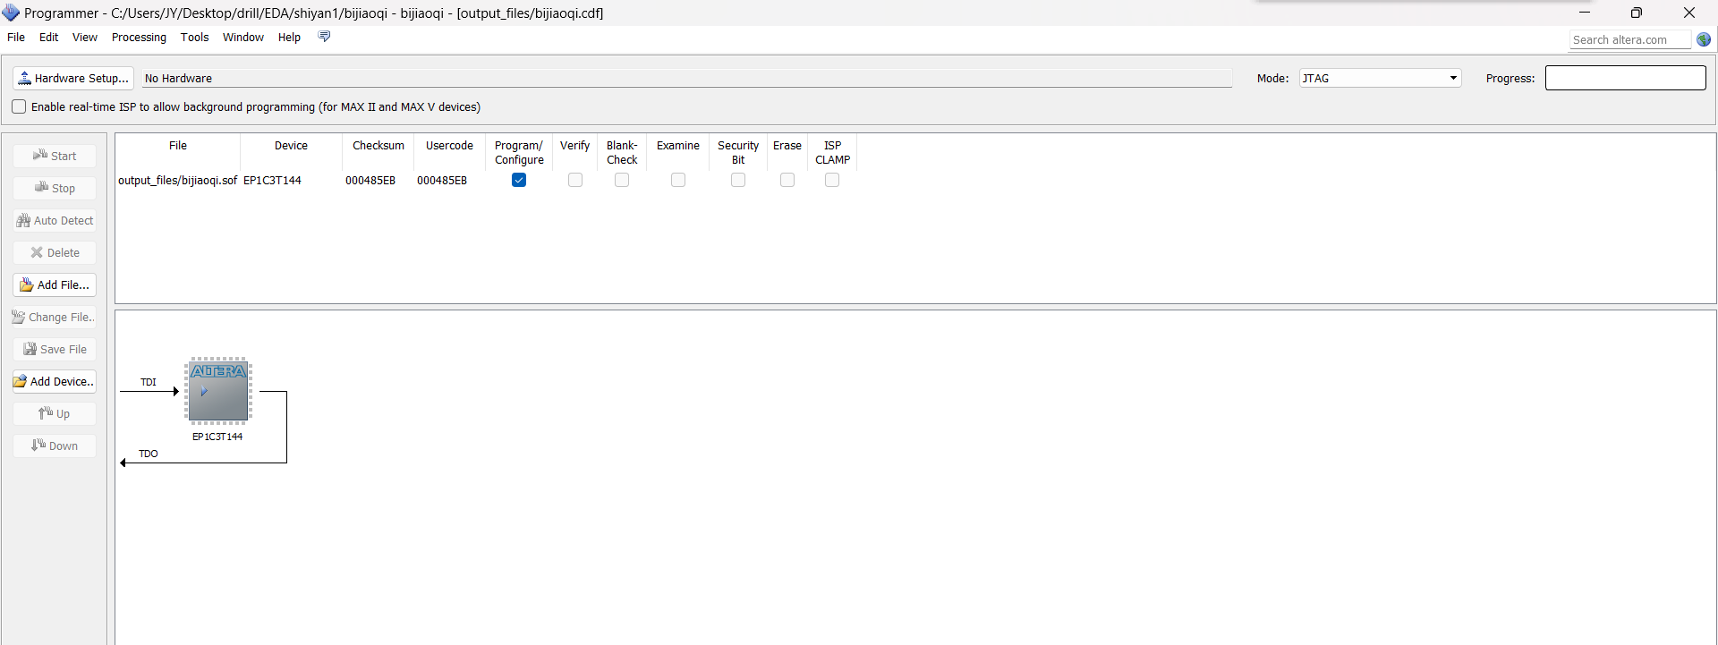
根据实验数据可以得出比较器的真值表：输入A=1, 输入B=0，输出=1，其他情况下，输出=0。
1位数值比较器的原理图输入法在输入为1位二进制数时，可以精确比较大小，输出正确的比较结果。
五、实验总结

实验一 成绩评定表
序号 | 考核项目 | 分值分布 | 成绩
1 | 出勤与纪律 | 20
2 | 实验任务完成情况 | 40
3 | 实验报告质量 | 40
总分
备注：考核项目及分值分布应依据教学大纲确定。

